国网物资招标采购价格分析

## 大类

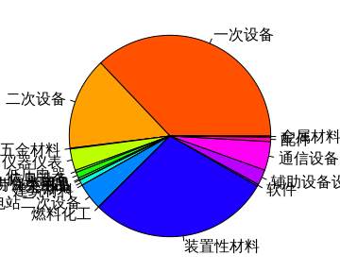

辽宁省物资采购以一次设备, 二次设备, 装置性材料为主,这3者占总采购金额的81.1739%。 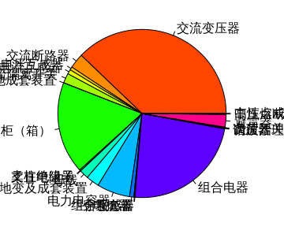

### 大类 一次设备

辽宁省物资采购中 一次设备 以 交流变压器 开关柜（箱） 电力电容器 组合电器 为主,这 4 者占 一次设备 总采购金额的 85.25 %。

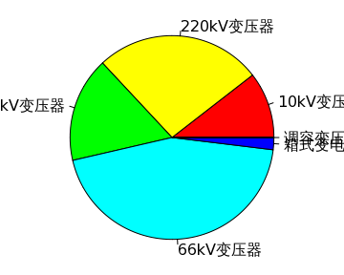

#### 中类 交流变压器

辽宁省物资采购中 交流变压器 以 220kV变压器 500kV变压器 66kV变压器 为主,这 3 者占 交流变压器 总采购金额的 87.57 %。

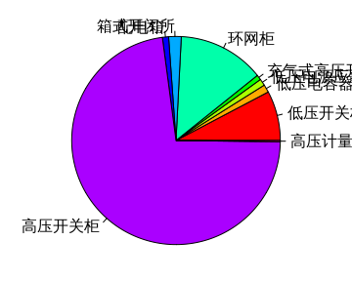

#### 中类 开关柜（箱）

辽宁省物资采购中 开关柜（箱） 以 环网柜 高压开关柜 为主,这 2 者占 开关柜（箱） 总采购金额的 86.14 %。

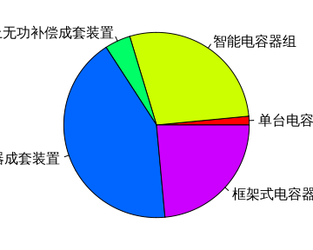

#### 中类 电力电容器

辽宁省物资采购中 电力电容器 以 智能电容器组 框架式并联电容器成套装置 框架式电容器组（不含电抗器） 为主,这 3 者占 电力电容器 总采购金额的 93.99 %。

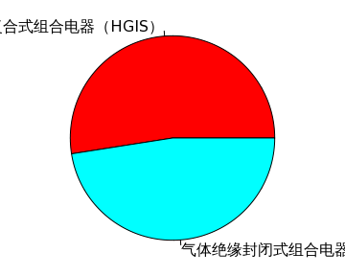

#### 中类 组合电器

辽宁省物资采购中 组合电器 以 复合式组合电器（HGIS） 气体绝缘封闭式组合电器（GIS） 为主,这 2 者占 组合电器 总采购金额的 100 %。

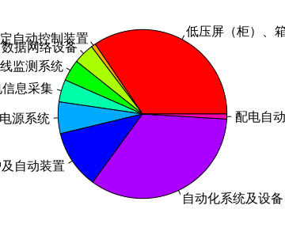

### 大类 二次设备

辽宁省物资采购中 二次设备 以 低压屏（柜）、箱 电源系统 继电保护及自动装置 自动化系统及设备 为主,这 4 者占 二次设备 总采购金额的 85.83 %。

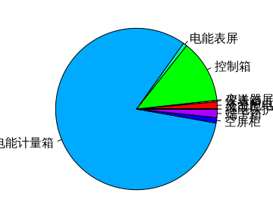

#### 中类 低压屏（柜）、箱

辽宁省物资采购中 低压屏（柜）、箱 以 电能计量箱 为主,这 1 者占 低压屏（柜）、箱 总采购金额的 82.07 %。

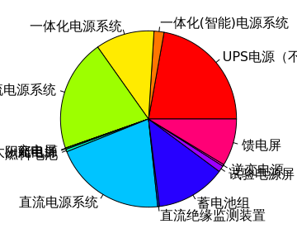

#### 中类 电源系统

辽宁省物资采购中 电源系统 以 UPS电源（不间断电源） 一体化电源系统 交流电源系统 直流电源系统 蓄电池组 为主,这 5 者占 电源系统 总采购金额的 87.01 %。

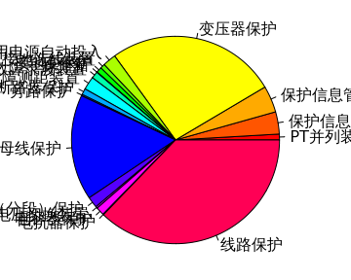

#### 中类 继电保护及自动装置

辽宁省物资采购中 继电保护及自动装置 以 变压器保护 母线保护 线路保护 为主,这 3 者占 继电保护及自动装置 总采购金额的 80.05 %。

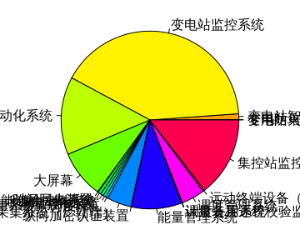

#### 中类 自动化系统及设备

辽宁省物资采购中 自动化系统及设备 以 变电站监控系统 变电站综合自动化系统 大屏幕 能量管理系统 集控站监控系统 为主,这 5 者占 自动化系统及设备 总采购金额的 87.5 %。

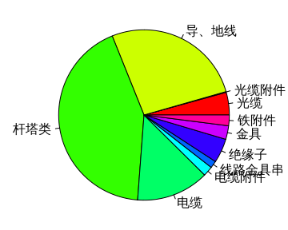

### 大类 装置性材料

辽宁省物资采购中 装置性材料 以 导、地线 杆塔类 电缆 为主,这 3 者占 装置性材料 总采购金额的 83.13 %。

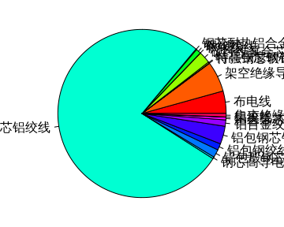

#### 中类 导、地线

辽宁省物资采购中 导、地线 以 架空绝缘导线 钢芯铝绞线 为主,这 2 者占 导、地线 总采购金额的 82.93 %。

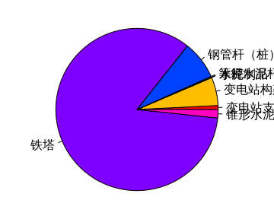

#### 中类 杆塔类

辽宁省物资采购中 杆塔类 以 铁塔 为主,这 1 者占 杆塔类 总采购金额的 83.96 %。

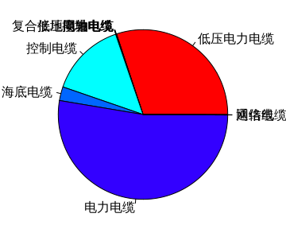

#### 中类 电缆

辽宁省物资采购中 电缆 以 低压电力电缆 电力电缆 为主,这 2 者占 电缆 总采购金额的 82.61 %。

重要的小类包括：220kV变压器, 500kV变压器, 66kV变压器, 环网柜, 高压开关柜, 智能电容器组, 框架式并联电容器成套装置, 框架式电容器组（不含电抗器）, 复合式组合电器（HGIS）, 气体绝缘封闭式组合电器（GIS）, 电能计量箱, UPS电源（不间断电源）, 一体化电源系统, 交流电源系统, 直流电源系统, 蓄电池组, 变压器保护, 母线保护, 线路保护, 变电站监控系统, 变电站综合自动化系统, 大屏幕, 能量管理系统, 集控站监控系统, 架空绝缘导线, 钢芯铝绞线, 铁塔, 低压电力电缆, 电力电缆，共29个小类,占采购总金额的59.8442%。

每小类分别比较价格

220kV变压器

重要的物资招标记录共9913条。 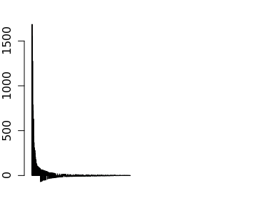 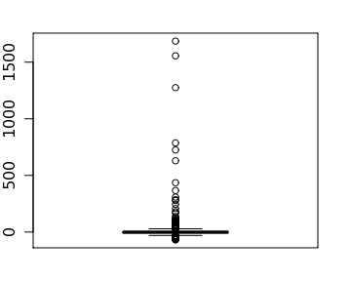 Min. 1st Qu. Median Mean 3rd Qu. Max. NA's -69.1 -7.7 -2.2 28.7 7.1 1690.0 339 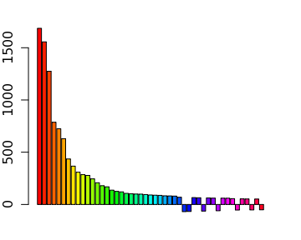 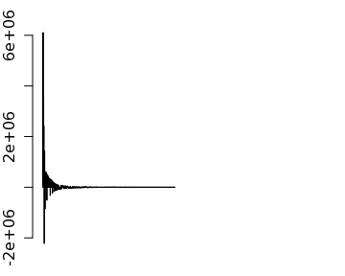 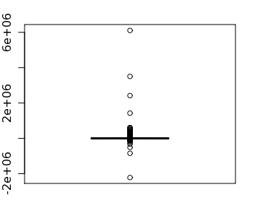 Min. 1st Qu. Median Mean 3rd Qu. Max. NA's -2220000 -5720 -283 46300 2800 6110000 339 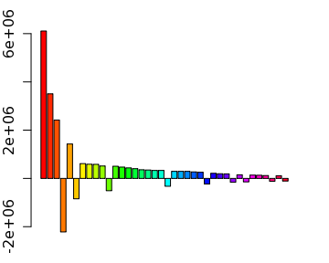 价差率均值NA,接近于0，大部分物资价差率不大，

50%的物资价差集中在-7.696%---7.09%

变压器 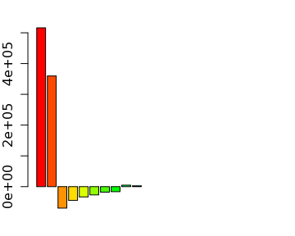 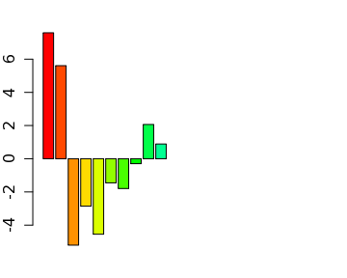

## 物料编码   
## "500037753"   
## 物料描述   
## "500kV单相油浸无励磁自耦变压器,334MVA,500/220/66,一体"   
## [1] 5  
##   
## Welch Two Sample t-test  
##   
## data: as.numeric(data_byq$单价.不含税.) and as.numeric(data_byq_jl$单价.不含税.)  
## t = 1.346, df = 2.682, p-value = 0.2809  
## alternative hypothesis: true difference in means is not equal to 0  
## 95 percent confidence interval:  
## -790540 1822540  
## sample estimates:  
## mean of x mean of y   
## 7316000 6800000   
##   
## 物料编码   
## "500031221"   
## 物料描述   
## "66kV油浸有载变压器,31.5MVA,66/10,一体"   
## [1] 11  
##   
## Welch Two Sample t-test  
##   
## data: as.numeric(data_byq$单价.不含税.) and as.numeric(data_byq_jl$单价.不含税.)  
## t = -2.54, df = 17.75, p-value = 0.02068  
## alternative hypothesis: true difference in means is not equal to 0  
## 95 percent confidence interval:  
## -127760 -12018  
## sample estimates:  
## mean of x mean of y   
## 1271690 1341579   
##   
## 物料编码   
## "500031223"   
## 物料描述   
## "66kV油浸有载变压器,40MVA,66/10,一体"   
## [1] 63  
##   
## Welch Two Sample t-test  
##   
## data: as.numeric(data_byq$单价.不含税.) and as.numeric(data_byq_jl$单价.不含税.)  
## t = -2.198, df = 77.42, p-value = 0.03094  
## alternative hypothesis: true difference in means is not equal to 0  
## 95 percent confidence interval:  
## -85373 -4217  
## sample estimates:  
## mean of x mean of y   
## 1522085 1566880   
##   
## 物料编码   
## "500031217"   
## 物料描述   
## "66kV油浸有载变压器,10MVA,66/10,一体"   
## [1] 23  
##   
## Welch Two Sample t-test  
##   
## data: as.numeric(data_byq$单价.不含税.) and as.numeric(data_byq_jl$单价.不含税.)  
## t = -1.858, df = 43.93, p-value = 0.06983  
## alternative hypothesis: true difference in means is not equal to 0  
## 95 percent confidence interval:  
## -69624 2823  
## sample estimates:  
## mean of x mean of y   
## 700800 734200   
##   
## 物料编码   
## "500031225"   
## 物料描述   
## "66kV油浸有载变压器,50MVA,66/10,一体"   
## [1] 15  
##   
## Welch Two Sample t-test  
##   
## data: as.numeric(data_byq$单价.不含税.) and as.numeric(data_byq_jl$单价.不含税.)  
## t = -0.6375, df = 14.36, p-value = 0.5338  
## alternative hypothesis: true difference in means is not equal to 0  
## 95 percent confidence interval:  
## -116809 63180  
## sample estimates:  
## mean of x mean of y   
## 1818185 1845000   
##   
## 物料编码   
## "500031219"   
## 物料描述   
## "66kV油浸有载变压器,20MVA,66/10,一体"   
## [1] 83  
##   
## Welch Two Sample t-test  
##   
## data: as.numeric(data_byq$单价.不含税.) and as.numeric(data_byq_jl$单价.不含税.)  
## t = -1.097, df = 52.71, p-value = 0.2778  
## alternative hypothesis: true difference in means is not equal to 0  
## 95 percent confidence interval:  
## -50708 14864  
## sample estimates:  
## mean of x mean of y   
## 980997 998919   
##   
## 物料编码   
## "500031230"   
## 物料描述   
## "220kV三相油浸有载变压器,180MVA,220/66,一体"   
## [1] 11  
##   
## Welch Two Sample t-test  
##   
## data: as.numeric(data_byq$单价.不含税.) and as.numeric(data_byq_jl$单价.不含税.)  
## t = -0.0832, df = 12.33, p-value = 0.935  
## alternative hypothesis: true difference in means is not equal to 0  
## 95 percent confidence interval:  
## -443392 410678  
## sample estimates:  
## mean of x mean of y   
## 5443117 5459474   
##   
## 物料编码   
## "500113059"   
## 物料描述   
## "66kV油浸无励磁变压器,630kVA,66/0.4,一体"   
## [1] 32  
##   
## Welch Two Sample t-test  
##   
## data: as.numeric(data_byq$单价.不含税.) and as.numeric(data_byq_jl$单价.不含税.)  
## t = 0.4205, df = 30.08, p-value = 0.6771  
## alternative hypothesis: true difference in means is not equal to 0  
## 95 percent confidence interval:  
## -18615 28269  
## sample estimates:  
## mean of x mean of y   
## 238627 233800   
##   
## 物料编码   
## "500057690"   
## 物料描述   
## "66kV油浸有载变压器,1000kVA,66/0.4,一体"   
## [1] 3  
##   
## Welch Two Sample t-test  
##   
## data: as.numeric(data_byq$单价.不含税.) and as.numeric(data_byq_jl$单价.不含税.)  
## t = 0.0299, df = 1.408, p-value = 0.9798  
## alternative hypothesis: true difference in means is not equal to 0  
## 95 percent confidence interval:  
## -592064 597449  
## sample estimates:  
## mean of x mean of y   
## 305000 302308

## [1] "500037753"  
## 物料描述   
## "500kV单相油浸无励磁自耦变压器,334MVA,500/220/66,一体"   
## [1] 4  
## 单价.不含税. cuprice  
## 单价.不含税. 1.00 0.71  
## cuprice 0.71 1.00  
## 单价.不含税. rbprice  
## 单价.不含税. 1.0000 -0.8588  
## rbprice -0.8588 1.0000  
## 单价.不含税. curb  
## 单价.不含税. 1.0000 0.6897  
## curb 0.6897 1.0000  
## [1] "500031233"  
## 物料描述   
## "220kV三相油浸有载变压器,240MVA,220/66,一体"   
## [1] 5  
## 单价.不含税. cuprice  
## 单价.不含税. 1.0000 0.8252  
## cuprice 0.8252 1.0000  
## 单价.不含税. rbprice  
## 单价.不含税. 1.0000 0.4655  
## rbprice 0.4655 1.0000  
## 单价.不含税. curb  
## 单价.不含税. 1.0000 0.7992  
## curb 0.7992 1.0000  
## [1] "500031221"  
## 物料描述   
## "66kV油浸有载变压器,31.5MVA,66/10,一体"   
## [1] 11  
## 单价.不含税. cuprice  
## 单价.不含税. 1.0000 0.5461  
## cuprice 0.5461 1.0000  
## 单价.不含税. rbprice  
## 单价.不含税. 1.000 0.352  
## rbprice 0.352 1.000  
## 单价.不含税. curb  
## 单价.不含税. 1.0000 0.5633  
## curb 0.5633 1.0000  
## [1] "500031223"  
## 物料描述   
## "66kV油浸有载变压器,40MVA,66/10,一体"   
## [1] 59  
## 单价.不含税. cuprice  
## 单价.不含税. 1.0000 0.1832  
## cuprice 0.1832 1.0000  
## 单价.不含税. rbprice  
## 单价.不含税. 1.0000 0.4297  
## rbprice 0.4297 1.0000  
## 单价.不含税. curb  
## 单价.不含税. 1.0000 0.2167  
## curb 0.2167 1.0000  
## [1] "500031217"  
## 物料描述   
## "66kV油浸有载变压器,10MVA,66/10,一体"   
## [1] 22  
## 单价.不含税. cuprice  
## 单价.不含税. 1.0000 -0.4051  
## cuprice -0.4051 1.0000  
## 单价.不含税. rbprice  
## 单价.不含税. 1.0000 -0.2793  
## rbprice -0.2793 1.0000  
## 单价.不含税. curb  
## 单价.不含税. 1.0000 -0.4014  
## curb -0.4014 1.0000  
## [1] "500031225"  
## 物料描述   
## "66kV油浸有载变压器,50MVA,66/10,一体"   
## [1] 14  
## 单价.不含税. cuprice  
## 单价.不含税. 1.0000 0.3441  
## cuprice 0.3441 1.0000  
## 单价.不含税. rbprice  
## 单价.不含税. 1.0000 -0.2262  
## rbprice -0.2262 1.0000  
## 单价.不含税. curb  
## 单价.不含税. 1.0000 0.2872  
## curb 0.2872 1.0000  
## [1] "500031219"  
## 物料描述   
## "66kV油浸有载变压器,20MVA,66/10,一体"   
## [1] 77  
## 单价.不含税. cuprice  
## 单价.不含税. 1.0000 0.2193  
## cuprice 0.2193 1.0000  
## 单价.不含税. rbprice  
## 单价.不含税. 1.00000 -0.03971  
## rbprice -0.03971 1.00000  
## 单价.不含税. curb  
## 单价.不含税. 1.0000 0.1992  
## curb 0.1992 1.0000  
## [1] "500031230"  
## 物料描述   
## "220kV三相油浸有载变压器,180MVA,220/66,一体"   
## [1] 7  
## 单价.不含税. cuprice  
## 单价.不含税. 1.0000 0.1579  
## cuprice 0.1579 1.0000  
## 单价.不含税. rbprice  
## 单价.不含税. 1.00000 -0.01685  
## rbprice -0.01685 1.00000  
## 单价.不含税. curb  
## 单价.不含税. 1.0000 0.1535  
## curb 0.1535 1.0000  
## [1] "500113059"  
## 物料描述   
## "66kV油浸无励磁变压器,630kVA,66/0.4,一体"   
## [1] 31  
## 单价.不含税. cuprice  
## 单价.不含税. 1.00000 -0.08311  
## cuprice -0.08311 1.00000  
## 单价.不含税. rbprice  
## 单价.不含税. 1.0000 -0.2394  
## rbprice -0.2394 1.0000  
## 单价.不含税. curb  
## 单价.不含税. 1.00000 -0.09807  
## curb -0.09807 1.00000  
## [1] "500057690"  
## 物料描述   
## "66kV油浸有载变压器,1000kVA,66/0.4,一体"   
## [1] 3  
## 单价.不含税. cuprice  
## 单价.不含税. 1.000 -0.999  
## cuprice -0.999 1.000  
## 单价.不含税. rbprice  
## 单价.不含税. 1.000 -0.336  
## rbprice -0.336 1.000  
## 单价.不含税. curb  
## 单价.不含税. 1.0000 -0.9937  
## curb -0.9937 1.0000  
## [1] "500031220"  
## 物料描述   
## "66kV油浸有载变压器,20MVA,66/10,水平分体"   
## [1] 3  
## 单价.不含税. cuprice  
## 单价.不含税. 1.0000 0.5533  
## cuprice 0.5533 1.0000  
## 单价.不含税. rbprice  
## 单价.不含税. 1.0000 -0.9536  
## rbprice -0.9536 1.0000  
## 单价.不含税. curb  
## 单价.不含税. 1.0000 0.5034  
## curb 0.5034 1.0000  
## [1] "500031222"  
## 物料描述   
## "66kV油浸有载变压器,31.5MVA,66/10,水平分体"   
## [1] 1  
## 单价.不含税. cuprice  
## 单价.不含税. NA NA  
## cuprice NA NA  
## 单价.不含税. rbprice  
## 单价.不含税. NA NA  
## rbprice NA NA  
## 单价.不含税. curb  
## 单价.不含税. NA NA  
## curb NA NA  
## [1] "500031224"  
## 物料描述   
## "66kV油浸有载变压器,40MVA,66/10,水平分体"   
## [1] 30  
## 单价.不含税. cuprice  
## 单价.不含税. 1.000 0.445  
## cuprice 0.445 1.000  
## 单价.不含税. rbprice  
## 单价.不含税. 1.0000 0.4421  
## rbprice 0.4421 1.0000  
## 单价.不含税. curb  
## 单价.不含税. 1.0000 0.4646  
## curb 0.4646 1.0000  
## [1] "500031226"  
## 物料描述   
## "66kV油浸有载变压器,50MVA,66/10,水平分体"   
## [1] 13  
## 单价.不含税. cuprice  
## 单价.不含税. 1.0000 0.2744  
## cuprice 0.2744 1.0000  
## 单价.不含税. rbprice  
## 单价.不含税. 1.0000 -0.1249  
## rbprice -0.1249 1.0000  
## 单价.不含税. curb  
## 单价.不含税. 1.0000 0.2518  
## curb 0.2518 1.0000  
## [1] "500031242"  
## 物料描述   
## "220kV三相油浸有载变压器,180MVA,220/66/10,一体"   
## [1] 12  
## 单价.不含税. cuprice  
## 单价.不含税. 1.000 0.464  
## cuprice 0.464 1.000  
## 单价.不含税. rbprice  
## 单价.不含税. 1.000000 0.008395  
## rbprice 0.008395 1.000000  
## 单价.不含税. curb  
## 单价.不含税. 1.0000 0.4401  
## curb 0.4401 1.0000  
## [1] "500037746"  
## 物料描述   
## "220kV三相油浸有载变压器,120MVA,220/66/10,一体"   
## [1] 3  
## 单价.不含税. cuprice  
## 单价.不含税. 1.0000 0.8717  
## cuprice 0.8717 1.0000  
## 单价.不含税. rbprice  
## 单价.不含税. 1.00000 0.01417  
## rbprice 0.01417 1.00000  
## 单价.不含税. curb  
## 单价.不含税. 1.0000 0.9163  
## curb 0.9163 1.0000  
## [1] "500057242"  
## 物料描述   
## "66kV油浸有载变压器,16MVA,66/10,一体"   
## [1] 1  
## 单价.不含税. cuprice  
## 单价.不含税. NA NA  
## cuprice NA NA  
## 单价.不含税. rbprice  
## 单价.不含税. NA NA  
## rbprice NA NA  
## 单价.不含税. curb  
## 单价.不含税. NA NA  
## curb NA NA  
## [1] "500057245"  
## 物料描述   
## "66kV油浸有载变压器,63MVA,66/10,一体"   
## [1] 1  
## 单价.不含税. cuprice  
## 单价.不含税. NA NA  
## cuprice NA NA  
## 单价.不含税. rbprice  
## 单价.不含税. NA NA  
## rbprice NA NA  
## 单价.不含税. curb  
## 单价.不含税. NA NA  
## curb NA NA  
## [1] "500059702"  
## 物料描述   
## "220kV三相油浸有载变压器,240MVA,220/66/10,一体"   
## [1] 1  
## 单价.不含税. cuprice  
## 单价.不含税. NA NA  
## cuprice NA NA  
## 单价.不含税. rbprice  
## 单价.不含税. NA NA  
## rbprice NA NA  
## 单价.不含税. curb  
## 单价.不含税. NA NA  
## curb NA NA  
## [1] "500061927"  
## 物料描述   
## "66kV油浸有载变压器,800kVA,66/0.4,一体"   
## [1] 2  
## 单价.不含税. cuprice  
## 单价.不含税. 1 -1  
## cuprice -1 1  
## 单价.不含税. rbprice  
## 单价.不含税. 1 -1  
## rbprice -1 1  
## 单价.不含税. curb  
## 单价.不含税. 1 -1  
## curb -1 1  
## [1] "500116453"  
## 物料描述   
## "66kV油浸有载变压器,40MVA,66/10/6.3,一体"   
## [1] 1  
## 单价.不含税. cuprice  
## 单价.不含税. NA NA  
## cuprice NA NA  
## 单价.不含税. rbprice  
## 单价.不含税. NA NA  
## rbprice NA NA  
## 单价.不含税. curb  
## 单价.不含税. NA NA  
## curb NA NA

data_byq_all $cu<−as.numeric(data_{b}yq_{a}ll$ cu)

data_byq_all<-data_byq_all[!is.na(data_byq_all$"cu"),]

计算招标价与期货价格的相关性

对用户